**Projektdokumentation**

**Fit**

**- Pflichtenheft –**

|  |  |  |
| --- | --- | --- |
| Verantwortlich für das Dokument | Swarovsky | |
| erstellt am | 13.08.2020 | |
| Bearbeitungsstatus | X | in Bearbeitung (iB) |
|  | Abgeschlossen (a) |

|  |  |  |  |  |  |  |
| --- | --- | --- | --- | --- | --- | --- |
| Nr | Datum | DokVersion | Geänderter  Abschnitt | Änderungen | Geändert  von | Status |
| 1 | 13.08.2020 | ProjDokPH_2020_08_13 | 1 | Einleitung hinzugefügt | Swarovsky | a |
| 2 | 13.08.2020 | ProjDokPH_2020_08_13 | 2.1 | Ausgangssituation hinzugefügt | Swarovsky | iB |

# Einleitung

Es soll Für das Modul IT-Projektmanagement eine Datenbankbasierte Web-Applikation entworfen und implementiert werden, welche die Trainingsplanung der Mitglieder eines Fitnessstudios verwaltet.

# Ausgangssituation und Zielbestimmung (Muss-, Wunsch- und Abgrenzungskriterien allgemein für das Beispielszenario, Lieferumfang und Abnahmekriterien für das konkret abzuliefernde Projekt

## Ausganssituation

Für ein Fitness-Studio ist eine Web-Applikation zu entwickeln, mit der die Mitglieder sich Trainingszeiten in verschiedenen Trainingsbereichen buchen können. Das Training wird standardmäßig auf 75 Minuten festgesetzt. Jeder Trainierende nutzt zu Beginn 10 Minuten die Umkleideräume und 20 Minuten die Cardiogeräte, von denen lediglich fünf nutzbar sind, um die Sicherheitsabstände einzuhalten. Das Einzeltraining ist 09.00 – 20.00 Uhr möglich (der letzte Zeitslot beginnt 20.00 Uhr). Die Kurse werden immer zur halben Stunde von 09.30-19.30 Uhr angeboten (der letzte Zeitslot beginnt 19.30 Uhr). Die Fläche des Fitnessstudios lässt sich in folgende Bereiche unterteilen: Trainingsfläche 1, Trainingsfläche 2, Kursraum 1, Kursraum 2, Umkleide Herren, Umkleide Damen, Cardiogeräte (befinden sich auf der Trainingsfläche 1 aber zählen als eigener Bereich). Es muss gewährleistet sein, dass sich niemals mehr als 14 Personen in den Bereichen Trainingsfläche 1, Trainingsfläche 2, Kursraum 1, Kursraum 2 gleichzeitig aufhalten. Das Fitnessstudio ist täglich geöffnet. Die Software gewährleistet, dass die maximale Anzahl von Personen in keinem Bereich des Studios zu keiner Zeit überschritten wird.

Pflichtenheft Fittnessapp

### Muss-Kriterien

Das System muss den Mitgliedern des Fitnessstudios folgende Möglichkeiten bieten:

* Stammdaten anzulegen und zu ändern (Vorname, Nachname, Telefonnummer, E-Mail-Adresse)
* sich mit der eigenen E-Mail-Adresse und dem eigenen Passwort in dem System anzumelden
* Anlegen, Ändern, Löschen von Zeitslots im Trainingsplan
* Die Angelegten Zeitslots abzufragen (Informationen über die geplante Aufenthaltszeit in den einzelnen Trainingsbereichen)

Das System muss gewährleisten, dass jeweils höchstens 14 Personen für die Bereiche Trainingsfläche 1, Trainingsfläche 2, Kursraum 1, Kursraum 2 gleichzeitig im Trainingsplan eingetragen werden können.

Das System muss gewährleisten, dass jeweils höchstens 7 Personen für die Bereiche Umkleide Herren und Umkleide Damen gleichzeitig im Trainingsplan eingetragen werden können.

Das System muss gewährleisten, dass höchstens 10 Personen für den Bereich Cardiogeräte gleichzeitig im Trainingsplan eingetragen werden können.

### Wunsch-Kriterien

Das System sollte

### Abgrenzungskriterien

Nicht realisiert werden sollen

* Verwaltungsbereich für die Mitarbeiter des Fitnessstudios

## Lieferrumfang und Abnahmekriterien

In diesem Projekt beschränkt sich der Lieferumfang auf folgende Anwendungsfälle, Komponenten und Programmeinheiten (Beschreibung siehe Kapitel 4 und 7)

/A1/ Mitglied verwalten

/A1.1/ Mitglied Registrieren

/A1.2/ Mitglied Anmelden

/A1.3/ Mitglied Aktualisieren

/A2/ Trainingskalender verwalten

/A2.1/ Eintrag anlegen

/A2.2/ Eintrag ändern

/A2.3/ Eintrag löschen

### Zu liefernde Datenstrukturen und Testdaten

Mitgliederdaten

* Vorname
* Nachname
* Telefonnummer
* E-Mail
* Passwort

Bereichsdaten

* Bezeichnung (Trainingsraum 1 , Umkleide Damen…)
* Maximale Personenzahl

Trainingseintrag

* Datum
* Startzeit
* Endzeit
* Trainingsart (Training / Kurs)

# Funktionale Anforderungen

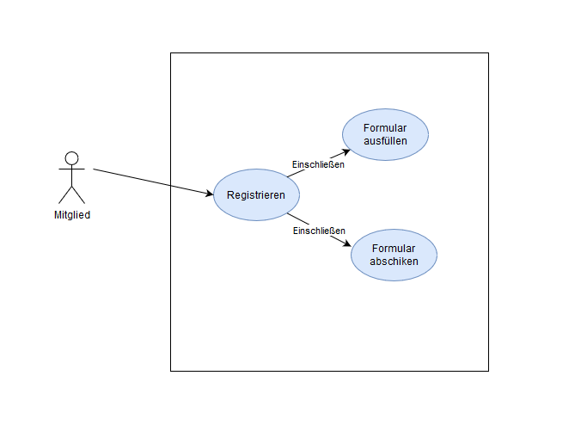

Zu liefernde Datestrukturen und Testdaten

Mitgliederdaten

Zeitslotdaten

Trainingsbereich

Abgrenzungskriterien

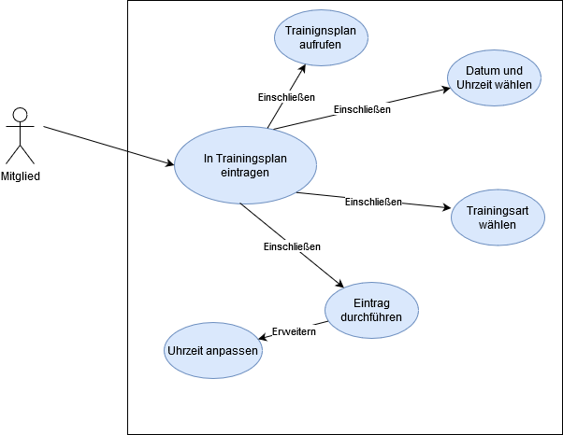

Stakeholder

-Mitglieder

-Trainer

Qualitätsanfordeungen

Nicht Funktionale Anforrderungen:

-Passwortschutz

-Plattformunabhängigkeit